 |  |  |   LJUDSKA UNIVERZA KRANJ  Center za izobraževanje in kulturo | 

Točka CVŽU DOM STAREJŠIH OBČANOV PREDDVOR

Z BESEDO IN SLIKO SKOZI UMETNOSTNO ZGODOVINO
(4. 5. 2011) – 5 ur

IMPRESIONIZEM NA SLOVENSKEM

- Splošne značilnosti impresionizma


- umetniki se skušajo izraziti zunaj zaprtega prostora uradne umetnosti;
- izražanje neodvisno od tradicionalnih pravil;
- ne le posnemanje narave, temveč ujemanje nenehno gibajoče se stvarnosti.

- Slikarstvo impresionizma

- časovna umestitev
- plenerizem in krajinarstvo

III. Zasluge slovenskega impresionizma

Projekt financirata Evropska unija iz Evropskega socialnega sklada ter Ministrstvo RS za šolstvo in šport. Projekt se izvaja v okviru Operativnega programa razvoja človeških virov za obdobje 2007-2013, razvojne prioritete »Razvoj človeških virov in vseživljenjskega učenja« in prednostne usmeritve »Izboljševanje kakovosti in učinkovitosti sistemov izobraževanja in usposabljanja.«

LJUDSKA UNIVERZA KRANJ
Center za izobraževanje in kulturo

Točka CVŽU DOM STAREJŠIH OBČANOV PREDDVOR

Z BESEDO IN SLIKO SKOZI UMETNOSTNO ZGODOVINO
(18. 5. 2011) – 5 ur

SLOVENSKI IMPRESIONISTI

- Rihard Jakopič(1869 – 1943)
- Breze v jeseni
- Križanke v jeseni
- Sava

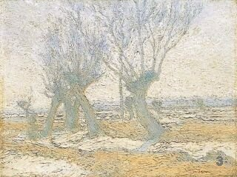

- Matija Jama (1872 – 1947)
- Vas v zimi
- Most čez Dobro
- Vrbe

Projekt financirata Evropska unija iz Evropskega socialnega sklada ter Ministrstvo RS za šolstvo in šport. Projekt se izvaja v okviru Operativnega programa razvoja človeških virov za obdobje 2007-2013, razvojne prioritete »Razvoj človeških virov in vseživljenjskega učenja« in prednostne usmeritve »Izboljševanje kakovosti in učinkovitosti sistemov izobraževanja in usposabljanja.«
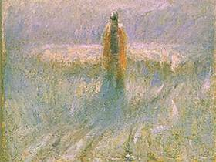
- Ivan Grohar (1867 – 1911)
- Pomlad
- Sejalec
- Črednik



IV. Matej Sternen (1870 – 1949)
- Rdeči parazol
- Na divanu
- Ležeči akt

Projekt financirata Evropska unija iz Evropskega socialnega sklada ter Ministrstvo RS za šolstvo in šport. Projekt se izvaja v okviru Operativnega programa razvoja človeških virov za obdobje 2007-2013, razvojne prioritete »Razvoj človeških virov in vseživljenjskega učenja« in prednostne usmeritve »Izboljševanje kakovosti in učinkovitosti sistemov izobraževanja in usposabljanja.«

